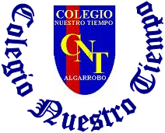

Angélica Morgado Santis
Educadora Diferencial
Encargada P.I.E:
Programa de Integración Escolar
Semana N° 2
Objetivo General: Trabajar periodos de atención y concentración en un estímulo determinado.
Sigue las indicaciones de cada ejercicio para pintar según colores de la imagen principal.
